Створив інтерфейс за допомогою 3х лейблів 2 кнопок та 1го чекбокса:

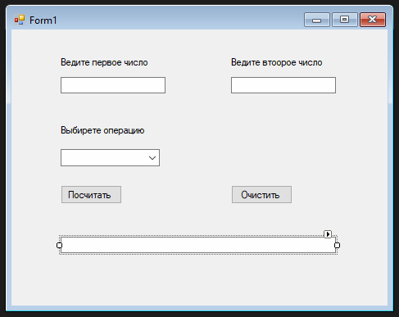

Запрограмував кнопки:

